Открытый урок по теме: «О выборах хочу все знать»
Учитель по СБО Дарчиева Л.Г.
Школа-интернат для глухих и слабослышащих детей (l-ll вида)

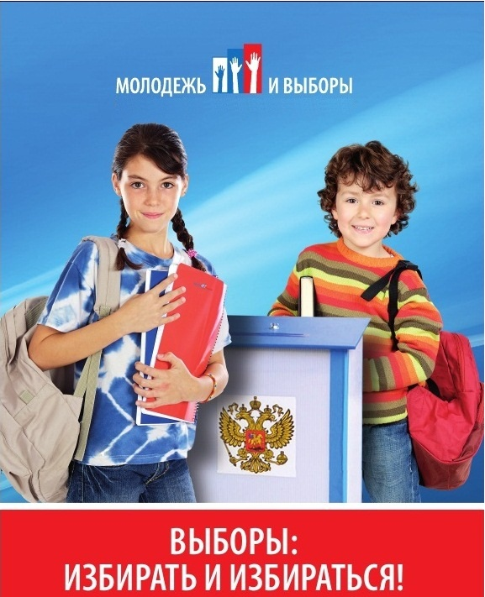

Цель урока :
- Освоение опыта культуры общения, работа над речевым материалом по теме «ВЫБОРЫ»
- Развивать познавательный интерес к политическим выборам .
- Повышать уровень правовой культуры школьника к изучению избирательного права и избирательного процесса, с его принципами.
- Познакомить с партиями ,которые выдвигают своего кандидата в президенты.
- Развивать умения применять речевой материал на практике в день выборов.
Оборудование:
Интерактивная доска, избирательная кабина, избирательные бюллетени, урна для голосования, переносной ящик для голосования, таблички с речевым материалом.
Ход урока.
Учитель.
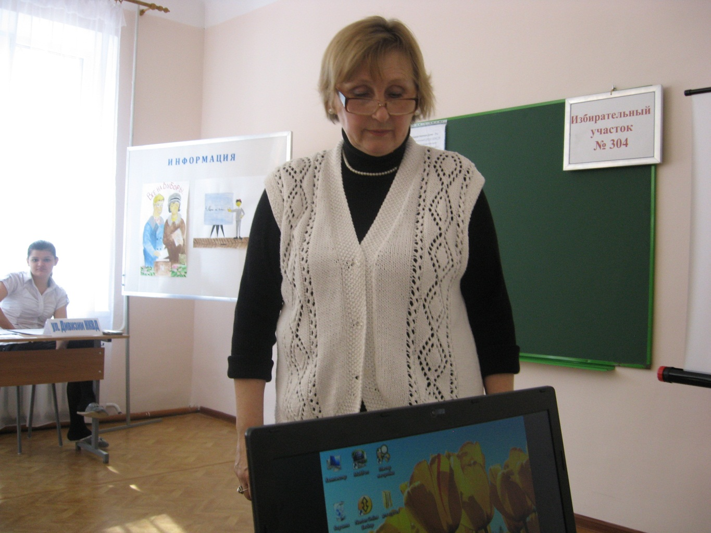
Человек не может жить один, вне коллектива. Все время он выбирает с кем дружить, с кем сидеть за одной партой? Кого выбрать? За что выбрать? То есть человеку сопутствуют постоянные выборы. Выборы – это возможность выбрать из нескольких вариантов один. Сегодня , ребята, мы поговорим о предстоящем важном политическом событии – выборах президента страны, нам предстоит познакомиться с понятием «выборы», с принципами избирательного права, с процедурой проведения выборов.
Разговор я предлагаю начать с документа, который у вас на столах – Конституция РФ.
Гражданин Российской Федерации, достигший 18 лет, вправе избирать и быть избранным,… независимо от пола, расы, национальности, языка, происхождения, имущественного и должностного положения, места жительства, отношении к религии, убеждений, принадлежности к общественным объединениям .
Учитель. Кому уже исполнилось 18 лет? Ребята вы имеете право 4-го марта участвовать в выборах Президента РФ .
Есть только два условия, при которых гражданин РФ, достигший 18 лет, не имеет права избирать и быть избранным:
1.признание недееспособным;
2.нахождение в местах лишения свободы по приговору суда.
Есть ПРИНЦИПЫ ( определённый порядок, правила) избирательного права.
Принципы избирательного права в Российской Федерации
А) Всеобщее
Б) Равное
В) Прямое
Г) Тайное голосование
Д) Добровольное
Всеобщее – избирают все, кроме категорий граждан, специально оговоренных в законе.
Равное – никто из граждан не имеет преимуществ. Один человек – один голос.
Прямое – избиратель голосует на выборах «за» или «против» кандидатов непосредственно лично.
Добровольное – какое-либо давление на избирателей исключается.
А сейчас рассмотрим следующие ситуации:
Ситуация 1
- 11 декабря 1905 года в России вышел указ о выборах в первую Государственную Думу.
В выборах не могли участвовать женщины, лица моложе 25 лет, учащиеся, военнослужащи, «бродячие инородцы» (неоседлые народы).
Ребята, как вы думаете, какой принцип избирательного права был нарушен?»
Ответ. При выборах в первую Государственную Думу нарушен принцип всеобщего избирательного права, по которому право голосовать предоставляется всем.
Ситуация 2 (Ролевая игра) Гагарцев Ацамаз пришёл на избирательный участок и стал возмущаться: «Почему мне не принесли избирательный бюллетень?»
Член избирательной комиссии (Альбина): «Дайте, пожалуйста, ваш паспорт. Вы прописаны по нашему участку?» «Я неделю назад выписался из своей квартиры, так как купил новую в Москве».
Альбина. «Вы не можете у нас голосовать, вам надо было получить открепительное удостоверение с 13 февраля до 3марта с места прописки
«Ребята, посмотрите на этот слайд, это образец открепительного удостоверения, вот так он выглядит.
СЛАЙД
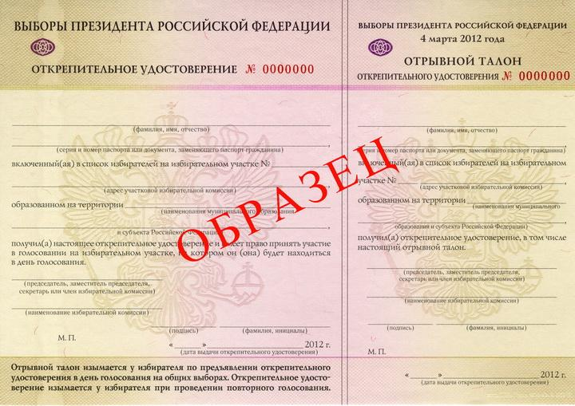

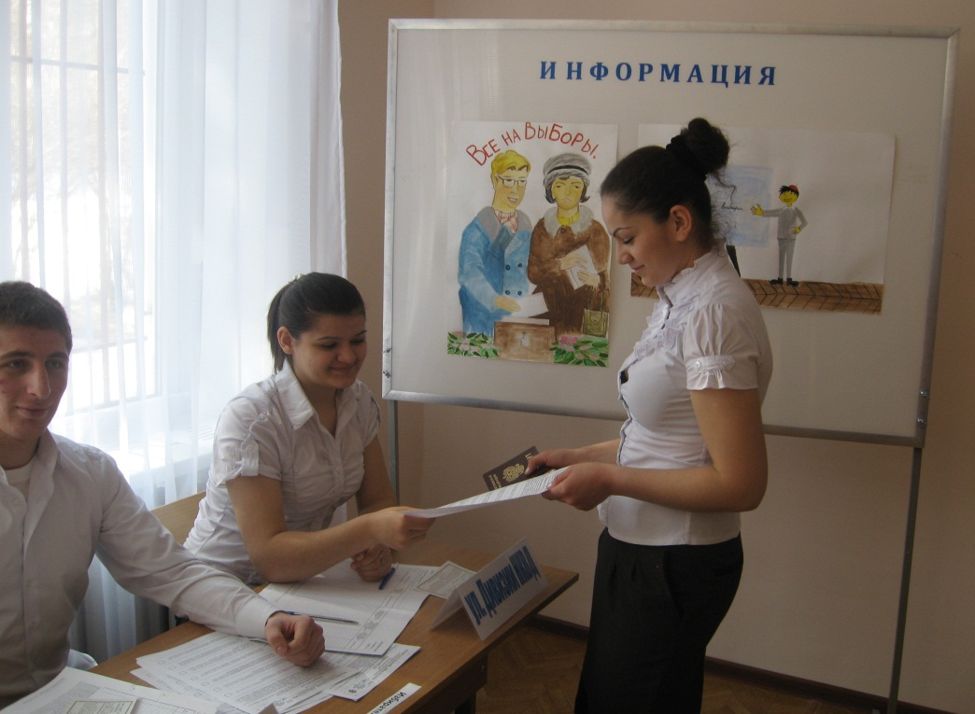
Учитель «Нарушен ли принцип избирательного права Ацамаза? Кто прав Альбина или Ацамаз»?
Батик: «Право не нарушено. Гражданин должен проголосовать один только раз по месту прописки».
Ситуация 3
Вадим пришёл голосовать,предъявив два паспорта, попросил члена избирательной комиссии предоставить ему право проголосовать за себя и свою маму, ссылаясь на то, что она находится в больнице и явиться на избирательный участок не может. Вадиму были выданы два избирательных бюллетеня.
Альбина выдаёт два бюллетеня. Вадим голосует.
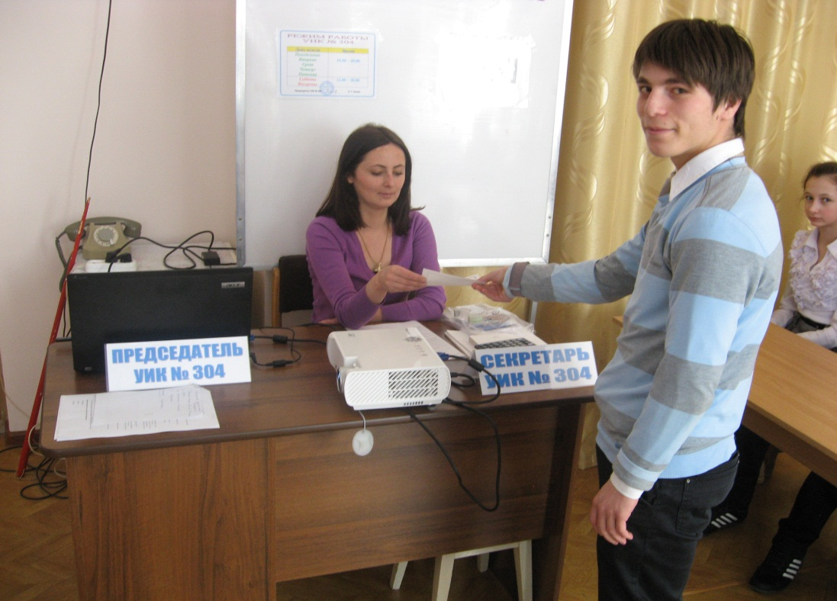
Учитель. Правильно ли проголосовал Вадим?
Зарина. «Я думаю, что да» . Радик . «А я думаю, что нет. Здесь был
нарушен принцип прямого избирательного права. Мама Вадима сама лично должна проголосовать «за» или «против».
Ситуация 4
Во время выборов на избирательный участок пришла голосовать вся семья Вани.
Председатель избирательной комиссии (Альберт) предложил собравшимся заходить в кабинку для голосования всей семьей, так как они родственники, и им нечего скрывать друг от друга. («Заходите в кабинку все вместе, пожалуйста!»)
Учитель: «Правильно ли проголосовала семья Вани?»
Ответ: нарушен принцип тайного голосования. Гражданин должен голосовать лично и тайно.

Ситуация 5
Ваня поленился пойти голосовать, к нему пришли друзья. В 18.00 один из членов участковой избирательной комиссии пришел к нему домой с переносным ящиком для голосования и, постыдив за гражданскую пассивность, потребовал проголосовать.
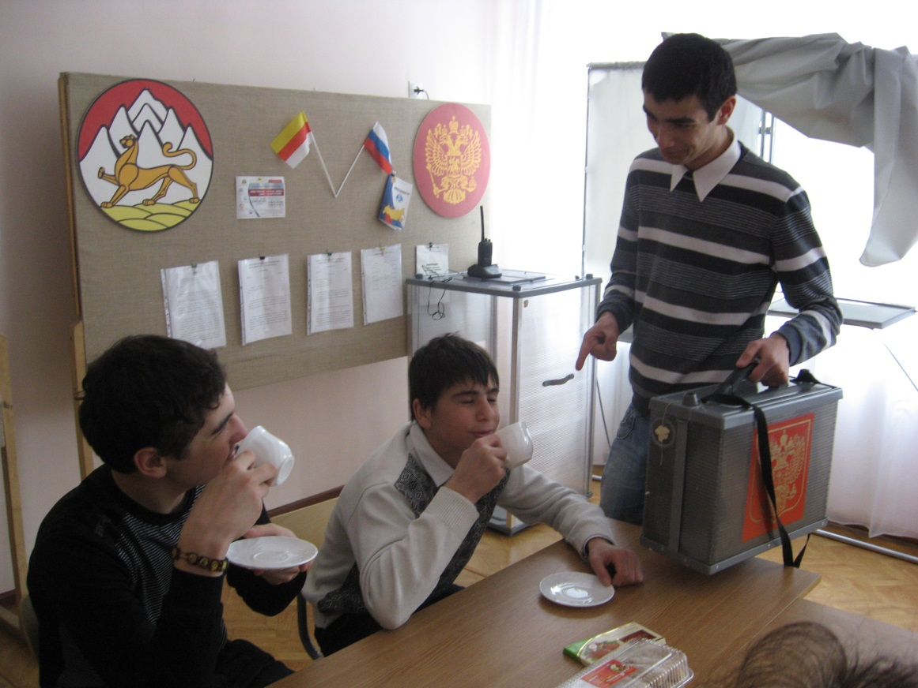
Вадим: «Нарушен принцип добровольного и свободного участия граждан в голосовании.
Если гражданин по каким-либо причинам не желает участвовать в выборах, то никто не может заставить его сделать это".
Учитель:
- Какие органы власти в нашей стране избираются.?
Ответ (Президент, Государственная Дума, .местные органы власти).
- Какие избирательные цензы существуют в нашей стране при выборах на государственные должности?
(депутатом Государственной Думы может быть гражданин Российской Федерации, достигший возраста 21 года, кандидат в Президенты – не моложе 35 лет, и ценз оседлости 10лет.)
- Как вы думаете, почему повышен возраст для кандидатов в Государственную Думу и на должность Президента.
(необходим опыт: жизненный, образовательный, административный, и др.)
- Зачем нужен ценз оседлости?
(Будущий президент должен знать проблемы страны, которой будет руководить.)
Учитель. Сколько президентов было в Росси ? Назовите их.
(М.С.Горбачев – первый и последний президент СССР, Б.Н.Ельцин. В.В.Путин, Д.А.Медведев )
Президент России
Главой государства является Президент России, избираемый на 6 лет (до 2008 г. — на 4 года) всенародным голосованием. Согласно действующей Конституции, он обладает рядом важнейших полномочий: руководит внешней политикой, является Верховным Главнокомандующим Вооружёнными силами, назначает с согласия Государственной Думы Председателя Правительства, принимает решение об отставке Правительства. В случае агрессии или непосредственной угрозы агрессии Президент имеет право объявить военное положение на всей территории страны или на отдельных территориях .Совет федерации может отрешить президента от должности ,если его обвинять в измене или совершении иного тяжкого преступления.
Назовите действующего президента России.
Действующий Президент России
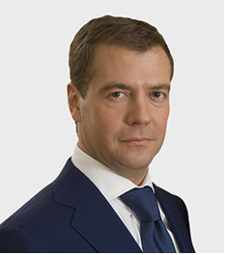
Дмитрий Анатольевич Медведев
2 марта 2008 года Д.А.Медведев избран Президентом России

В выборе президента принимают участие несколько политических партий, которые выдвигают своего кандидата в президенты.

Какой кандидат в президенты соответствует своей партии (укажи стрелочками).

«Единая Россия»
«Справедливая Россия»
«КПРФ»
«ЛДПР»

В.В. Жириновский
В.В. Путин
Г.А. Зюганов
С.М. Миронов
М.Прохоров
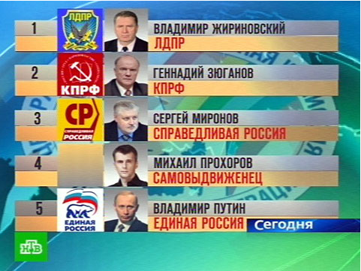
А теперь посмотрите на доску внимательно.
Расставьте в правильной последовательности стадии избирательного процесса.
1) Голосование, подведение итогов, их опубликование.
2) Выдвижение кандидатов и их регистрация.
3) Назначение выборов.
4) Составление списков избирателей. Образование избирательных участков и округов.
5) Предвыборная агитация.
(3, 2 , 4, 5, 1)
Учитель. Давайте посмотрим, что означает слово демократия. Демократия-это власть народа, а выборы у нас демократические (народные выборы)».
Признаки демократии:
1)народ-источник власти
2)многопартийность
3)разделение властей
4)конституционное закрепление прав
Учитель:
Народ-источник власти-как вы это понимаете?
(Когда мы идем голосовать на выборы,то выбираем тех людей, которым доверяем, они защищают наши интересы , в зтот день через выборы мы управляем государством. Выборы показывают, как народ доверяет и поддерживает власть).
Таким образом, мы выяснили, что:
1.Выборы – это важнейшее право и обязанность гражданина;
3.Существует ряд принципов современного избирательного права Российской Федерации.
Очень важно, чтобы вы сделали свой выбор до того, как получили избирательный бюллетень. Придя на выборы, вы, ребята, примите участие в политической жизни страны.
Итак, чему вы научились на этом уроке? Что нового узнали о выборах?
Я узнала много интересного о выборах Президента.
Я научилась правильно голосовать и обязательно пойду на выборы.
Я хочу тоже управлять государством.
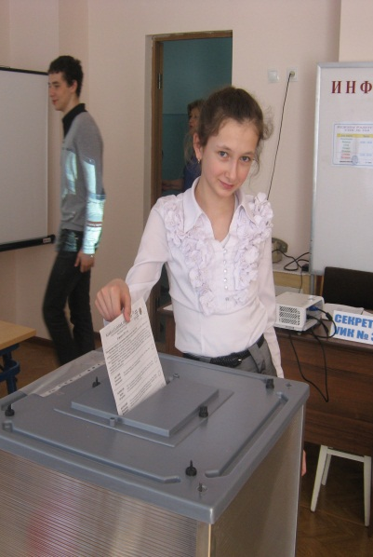

Мы голосуем!

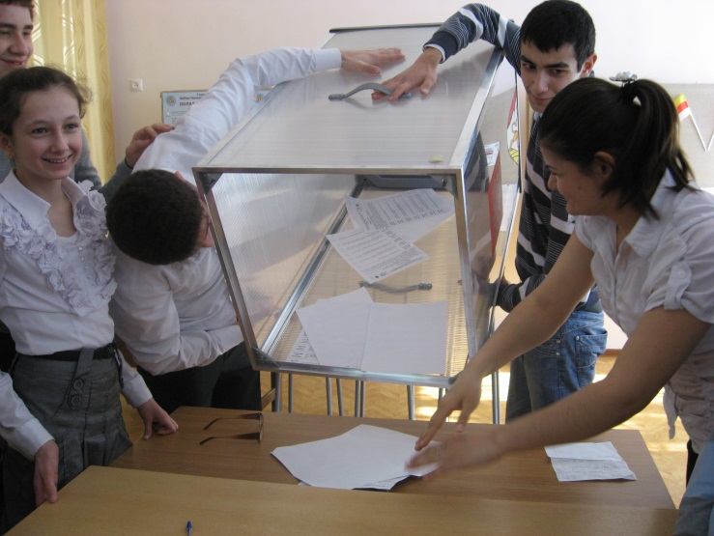
Подсчет голосов.

